ỦY BAN NHÂN DÂN QUẬN CẦY GIẤY

**TRƯỜNG THCS DỊCH VỌNG HẬU**

**GIỚI THIỆU SÁCH THÁNG 05/2023**

**Chị Sáu ở Côn Đảo**

**Tác giả: Lê Quang Vinh**

Kính thưa các thầy cô giáo, cùng toàn thể các bạn học sinh thân mến!

      Các bạn biết không, trong quá khứ đã có không biết bao nhiêu những gương anh hùng cách mạng. Ai cũng ít nhất một lần được nghe nhắc đến chiến tích của vị nữ anh hùng Võ Thị Sáu. Đây là tấm gương sáng để chúng ta học tập về tình yêu quê hương, đất nước. Chị đã hăng hái tham gia cách mạng, lập nhiều chiến công vang dội cho dân tộc ta ngay từ khi mới 15 tuổi. Chị đã để lại một biểu tượng thật đẹp trong lòng mọi người khi nghe kể về chị. Để các bạn được biết rõ hơn về người nữ anh hùng này, đặc biệt là trong quãng thời gian chị bị tù đầy gian khổ ở Côn Đảo và sự hi sinh anh dũng của chị. Hôm nay em sẽ giới thiệu tới thầy cô và các bạn cuốn sách “Chị Sáu ở Côn Đảo” của tác giả Lê Quang Vịnh do nhà xuất bản Kim Đồng in và phát hành năm 2006.

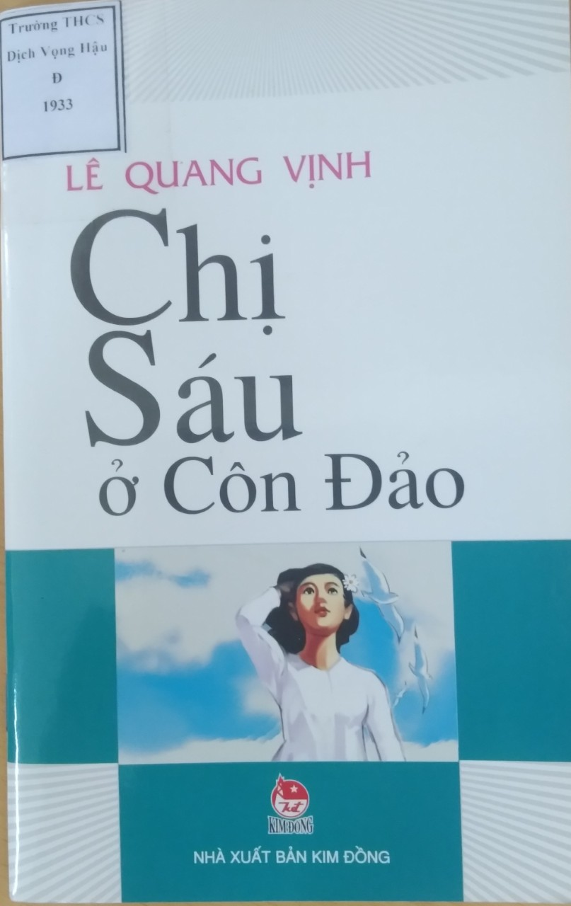

Chị Võ Thị Sáu người nữ anh hùng Đất Đỏ - Bà Rịa sinh năm 1935 và hi sinh ngày 23/12/1952 tại Côn Đảo khi vừa tròn 16 tuổi. Mở cuốn sách ra, ở ngay trang đầu các bạn sẽ thấy bức thư của tác giả viết cho bạn đọc, bức thư là những thông tin về nguồn gốc của cuốn sách, về tác giả và về chị Võ Thị Sáu, bức thư sẽ dẫn dắt chúng mình đến với nội dung của cuốn sách, để chúng ta hiểu và có những cảm nhận sâu sắc hơn về cuốn sách này.

       Cuốn sách nhỏ nhưng đã cho chúng ta sống lại cả quãng thời gian từ khi chị Sáu bị bắt ra Côn Đảo đến giây phút mắt chị mở to trừng trừng và hiên ngang nhìn thẳng vào những họng súng đen ngòm đang chĩa về phía chị, chị đã hi sinh anh dũng như thế nào đã được tác giả miêu tả rất kĩ từng chi tiết. Người con gái mới vừa bước sang tuổi 17 nhưng đã có một trái tim nồng nàn tình yêu cách mạng, yêu nước và căm thù giặc, trái tim giàu tình cảm và vô cùng sắt đá trước kẻ thù. Dù bị tra tấn vô cùng dã man nhưng chị không hề khai bất cứ một điều gì có hại cho cách mạng, cho đồng chí, đồng đội, đồng bào. Người thiếu nữ ấy luôn tự tin, hiên ngang hát vang bài hát “chiến sĩ Việt Nam” dù đang phải sống trong tù đày, dù đang đối diện với cái chết, chị vẫn hát, chị hát mãi.

       Chỉ khi đọc cuốn sách chúng ta mới thấy được hình ảnh chị Võ Thị Sáu hiên ngang, anh hùng, đẹp đến nhường nào, lòng yêu nước và sự dũng cảm của chị được thể hiện xuyên suốt từ đầu đến cuối câu chuyện.

                              Mùa hoa lê - ki - ma nở

                             Ở quê ta miền đất đỏ

                             Thôn xóm vẫn nhắc tên người anh hùng

                              Đã chết cho mùa .. hoa lê - ki - ma nở

                              Đời sau vẫn còn nhắc nhở

                              Đã chết cho đời sau.

       Chị Võ Thị Sáu đã ra đi nhưng chị còn sống mãi trong lòng mỗi người dân đất Việt. Để tìm hiểu thêm về cuốn sách. Xin mời các bạn hãy đến thư viện để tìm đọc, các bạn sẽ học được nhiều điều bổ ích từ cuốn sách này.

       Hẹn gặp lại các bạn trong buổi giới thiệu sách lần sau

|  |  |
| --- | --- |
|  | **CỘNG TÁC VIÊN THƯ VIỆN**  **THỰC HIỆN** |